september 2018

Opret arbejdstidskalendere

Indhold

1 Eksisterende arbejdstidsskabeloner 2
1.1 Opret egen arbejdstidsskabelon (deltid) 2
1.2 Ændringer i forhold til fuldtidsskabelon 3
1.3 Benyt den nye arbejdstidsskabelon 5

Eksisterende arbejdstidsskabeloner
Under eksisterende arbejdstidsskabeloner findes den årlige fuldtids-kalender.
I eksemplet nedenfor ses fuldtidskalenderen for hhv. 2016, 2017, 2018 og 2019.
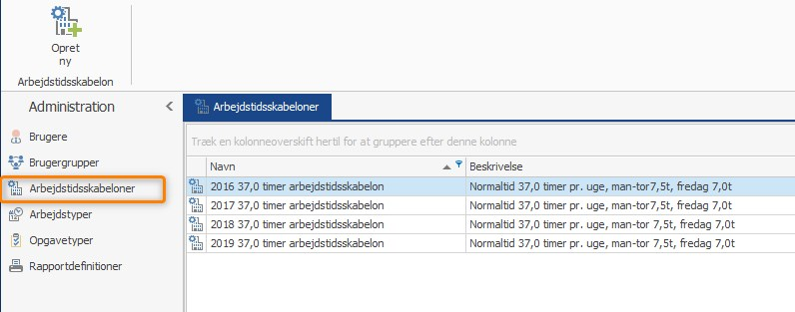

Opret egen arbejdstidsskabelon (deltid)
Der er to måder at oprette sin egen arbejdstidsskabelon på. Opret på baggrund af eksisterende (skabelon) eller opret en tom. Det mest enkle er at benytte en eksisterende skabelon.
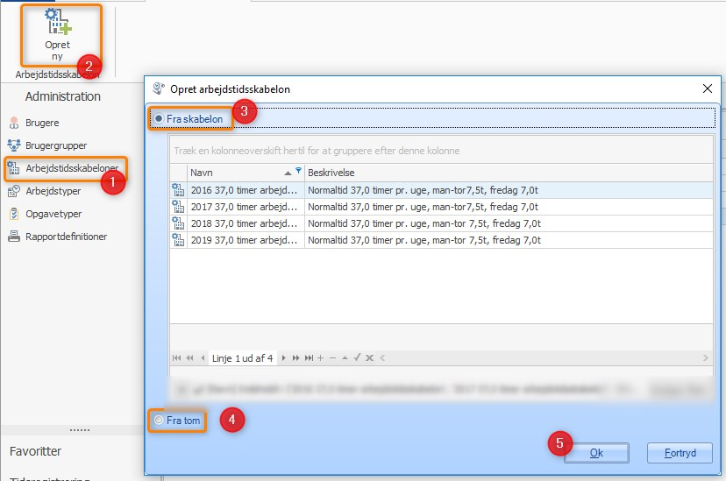
- Gå Administration/Arbejdstidsskabeloner
- Klik på ”Opret ny”
- Vælg ”Fra skabelon”
- Eller vælg ”Fra tom”
- Klik OK

Ændringer i forhold til fuldtidsskabelon
Efter kopieringen af en fuldtidsskabelon, så er det er spørgsmål om at ændre på Navn og eventuelt Beskrivelse. 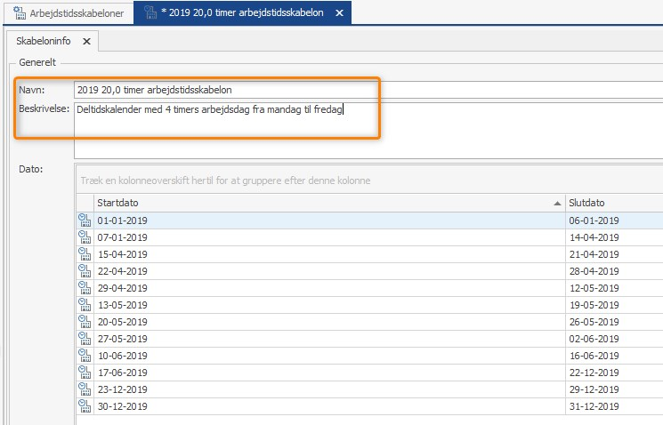

Men vigtigst af alt er at få angivet arbejdstiderne pr. dag og pr. periode.
For hver periode, skal der angives antal timer pr. dag.
I nedenstående eksempel er der IKKE arbejdsdag mandag og tirsdag, idet mandag er nytårsaftensdag og tirsdag er første dag i det nye år. Onsdag, torsdag og fredag er alle med 4 timers arbejdsdag.
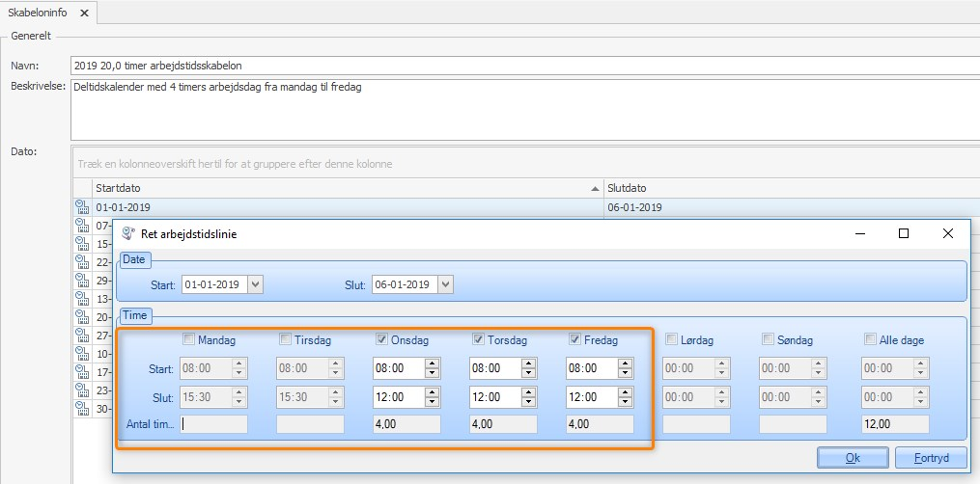
Når samtlige dage i perioderne er angivet, så er det tid til at gemme.
Enten skal der klikkes gem i øveste venstre hjørne.
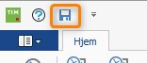
Ellers bliver man spurgt om man vil gemme, hvis man klikker på krydset på fanen.
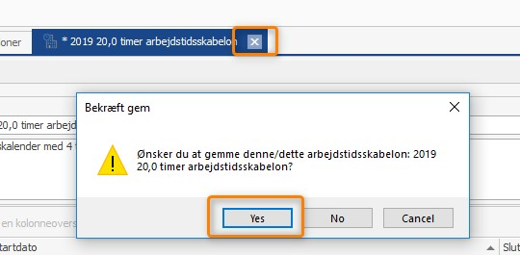
Afslutningsvis vil den nye skabelon være tilgængelig i oversigten over arbejdstidsskabeloner.
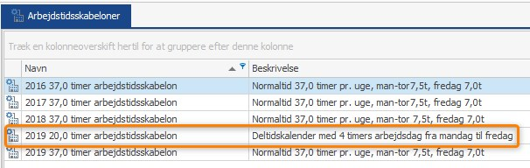

Benyt den nye arbejdstidsskabelon
På hver medarbejder er det muligt at angive denne nye arbejdstidsskabelon.

På den enkelte medarbejder kan man afvige fra skabelonen. Hvis man f.eks. tildeler en medarbejder 4 timers skabelonen og medarbejderen har en særlig aftale om 3 timer om fredagen, så kan man redigere arbejdstiden på netop den medarbejder uden at skulle oprette en særlig skabelon til netop den medarbejder.

